出國報告（出國類別:其他）

參加2008應用運動心理學國際研討會(2008 AASP Annual Conference)
報 告 書

服務單位:國立臺灣體育大學(台中)
姓名職稱:競技運動學系 莊艷惠教授
國 家:美國盛路易
出國期間:97年9月23日至9月30日
報告日期:97年10月15日
目 錄

一、目的………………………………1
二、活動過程………………………..2
三、心得……………………………..3
四、建議……………………………..4
五、參加研習照片…………………..5
一、研習目的
近20年來國際應用運動心理學(AASP)透過認證合格的運動心理學家積極地協助教練與選手進行運動心理技能訓練，並為國家隊及職業選手提供比賽的臨場心理支援。所謂臨場心理支援，是指運動心理學家跟隨運動隊外出比賽，並在比賽期間，在現場為運動員和教練提供服務。運動心理學家應否提供臨場支援服務，在最近已成為一個有趣但具爭議的課題。這課題雖然在學者之間存在爭議，但是在過去二十年間，世界上有些國家和地區（包括美國，澳洲，加拿大，香港，台灣，馬來西亞，星加坡及菲律賓等地）的運動心理學家，已有在國際的大賽中到場提供支援服務(李慶珠，2009)。
筆者本次獲得學校補助得以報名參加2008應用運動
心理學國際研討會，主要學習目標即在於瞭解通過認證之應用運動心理學家如何與高水準運動員(個人、團隊)一起工作，執業之應用運動心理學家如何以收費方式和職業運動員一起工作。
台灣運動心理學會正努力走向認證運動心理諮詢師的準備工作，筆者在我國身為應用運動心理學之知識傳遞者與實務工作者的角色，且擔任台灣運動心理學會秘書長一職企需透過此次研討會的學習、取經國外學者如何將運動心理學理論帶到運動現場上服務選手的過程與績效，及運動心理諮詢師的認證及提供專業服務的過程。
二、研討會過程：
本次研討會於9月23日至30日於美國聖路易舉
行，待會議接受函通過之後，即向學校申請，若「97學年度推動成立體育院校整併與成立體育大學改善訓練科研及教學環境專案補助計畫」獲教育部核定，擬使用該計畫項下之「補助教師、研究生、本計畫專任研究助理參與國際研討會」經費，依實際核定經費與內容補助，預計經費為71，793元。申請給予公假共8日，包括研討會期間4日，及路程假4日。本次研討會
研討會行程表
日 期 | 行 程 | 活 動 | 夜宿城市
9/23-24 | 台中-大阪-底特律-聖路易 | 去程
9/25 | 在聖路易 | 參加研討會 | 聖路易  (大會無提供膳宿)
9/26 | 在聖路易 | 參加研討會
9/27 | 在聖路易 | 參加研討會
9/28 | 在聖路易 | 參加研討會
9/29-30 | 聖路易-底特律-大阪-台中 | 回程
三、研習心得：
此次得以參加渴慕已久的國際應用運動心理學學術研討會，並在研討會中有機會聽到知名的加拿大運動心理學家Terry Orlick講課，並與國際知名的運動心理學大師Dr.Ken Ravizza和Dr.Duda請教並交換意見，獲益良多。見識到西方國家為提升運動員表現所投入的人力與財力，實在是我國遠遠所不能及，願他山之石，我們學習，來日得以攻克。
筆者因為多年擔任我國國家隊心理運科委員的任務，所以本次主要選擇以工作坊之pakage的講題為主要的學習課程(研習會中每一時段約有3-4個主題可供學員選擇)，吸取西方國家的運動心理學家對於心理運科的工作內容、進行的期間與次數、心理技能的標準化作業流程等。
在研習會期間，發現一些知名的應用運動心理學家以合作的方式，將他們個人的實務工作錄製成DVD是一種不錯的作法，讓有興趣投入此一任務者減少一些摸索的過程，是不錯的主意。

四、建議：
歐美運動心理學家對選手和教練的幫助已經從平常的協助走到臨場的支援，不但有助提升運動員的比賽表現，對幫助他們在比賽期間處理突發情況及危機事件，也有重要的作用。給予選手提供臨場心理支援，我國才在起步，企盼未來本校競技運動研究所能廣開更多對選手有實質幫助的運動心理技能訓練相關課程，有機會可以邀請國外學者到校以工作坊的研習方式，讓教練、選手和研究生有機會學習對訓練工作有實質幫助的運動心理技能訓練知識。

五、活動照片：
2008應用運動心理學國際研討會是在盛路易舊火車站重建的
Mall裡舉行。
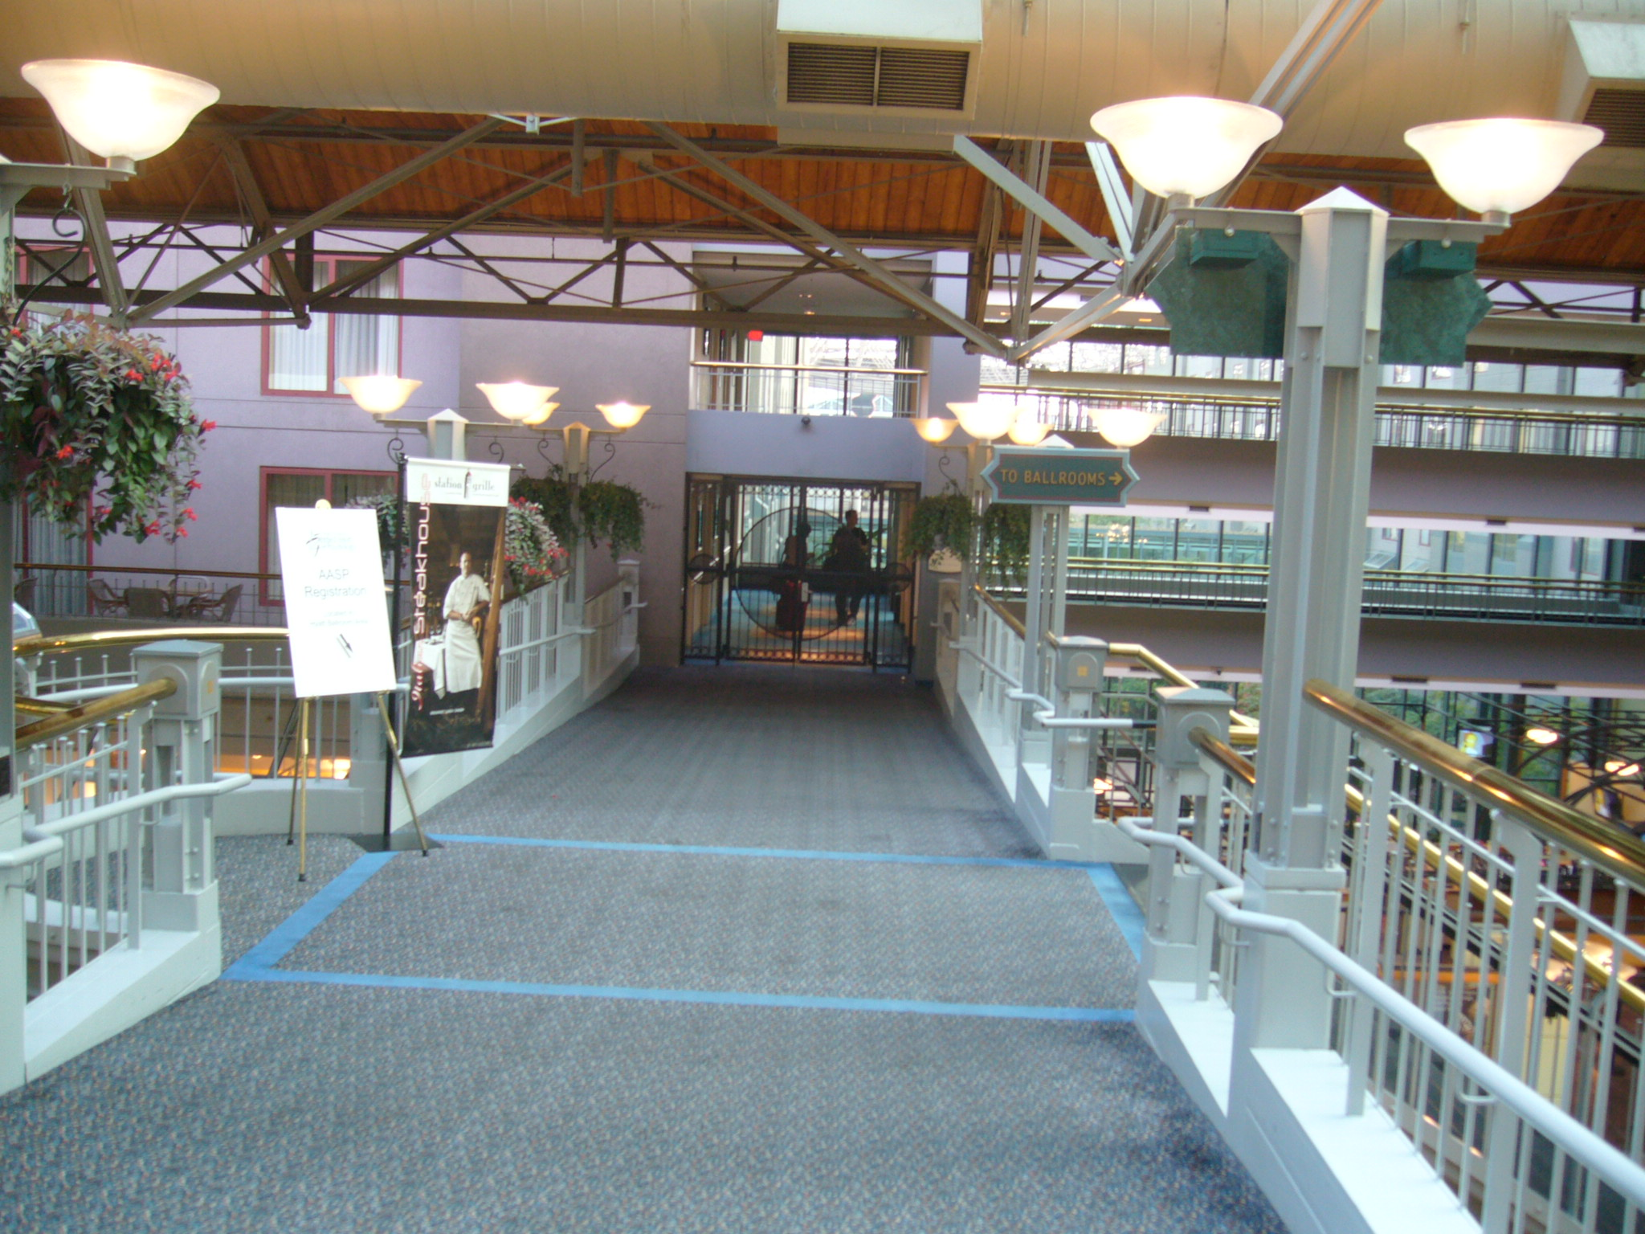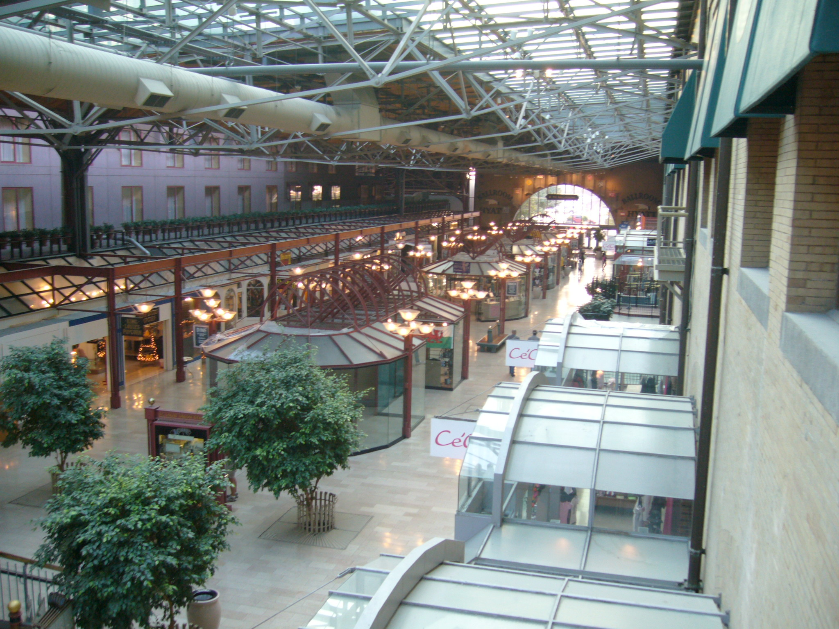
2008應用運動心理學國際研討會的會場之一
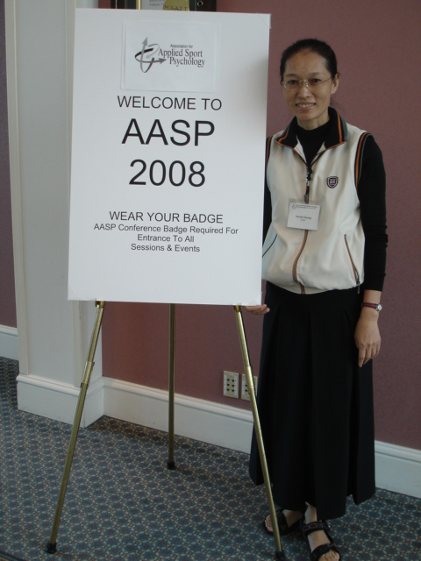

與應用運動心理學大師Dr.Ken Ravizza請益
並邀請他有空到台灣講課
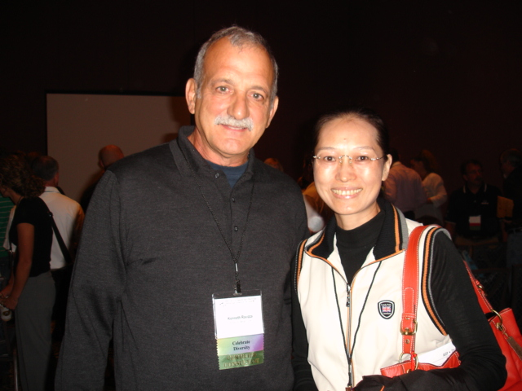

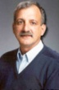
Ken Ravizza PhD
Dr. Ken Ravizza is a professor of Applied Sport Psychology at the California State University at Fullerton. He is one of the top Peak Performance Consultants in the world today. Ravizza's educational approach to performance enhancement has helped athletes, coaches and performers of all levels achieve success on a more consistent basis through the use of mental skills training.

與應用運動心理學大師Dr. Duda 請益
並邀請她有空到台灣講課

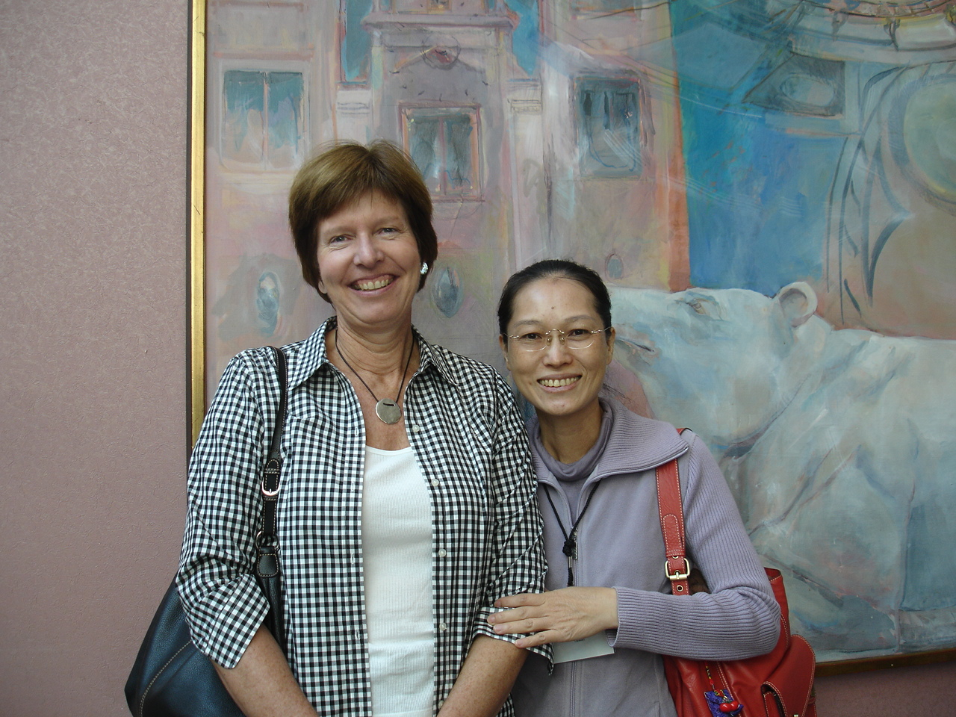
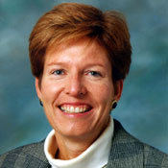

Joan Duda is a motivational psychologist who has worked with athletes from grassroots to the world stage. Here she tells ITWZ what it takes to reach your goals...
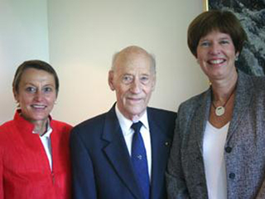
Duda was awarded an Honorary Doctorate by the The Norwegian School of Sport Sciences..
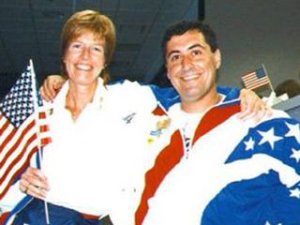
She also helped the USA gymnastic and directed the Mental Skills Training program that serviced intercollegiate athletes and coaches in tennis, track and field, softball, basketball, swimming, and wrestling.
Her hobbies include music, playing club tennis, and traveling.

在研討會會場看到我國國旗

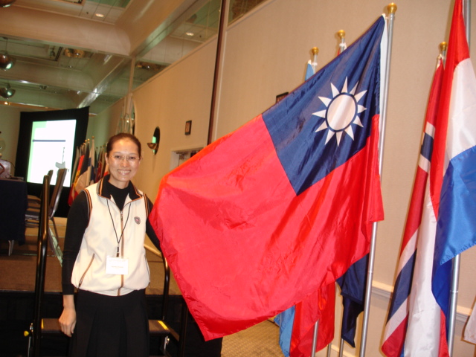

購買應用運動心理學家出版的Mental skill training DVD

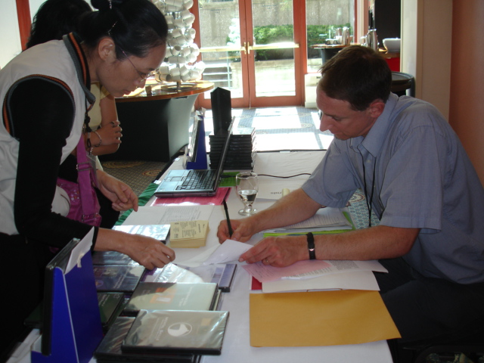

與台灣的學者合照
國立體院體研所盧俊宏教授
新竹教育大學高三福教授、台北體院黃崇儒教授
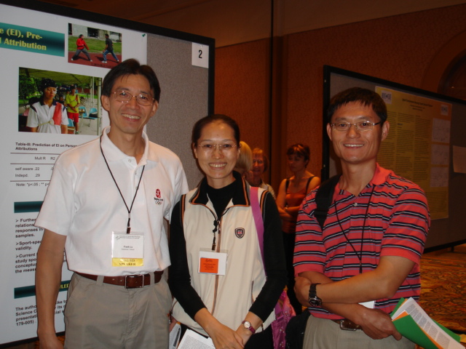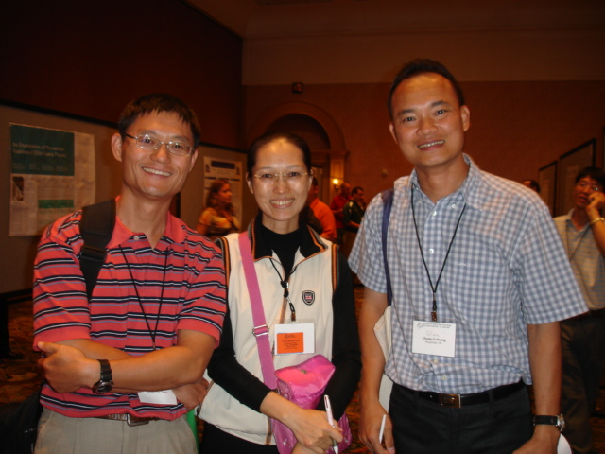
與美國的學者合照
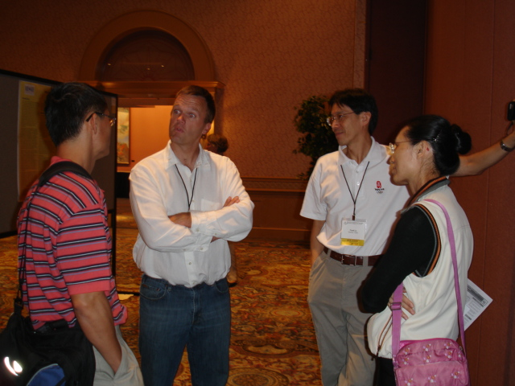

與英國的博士生合照
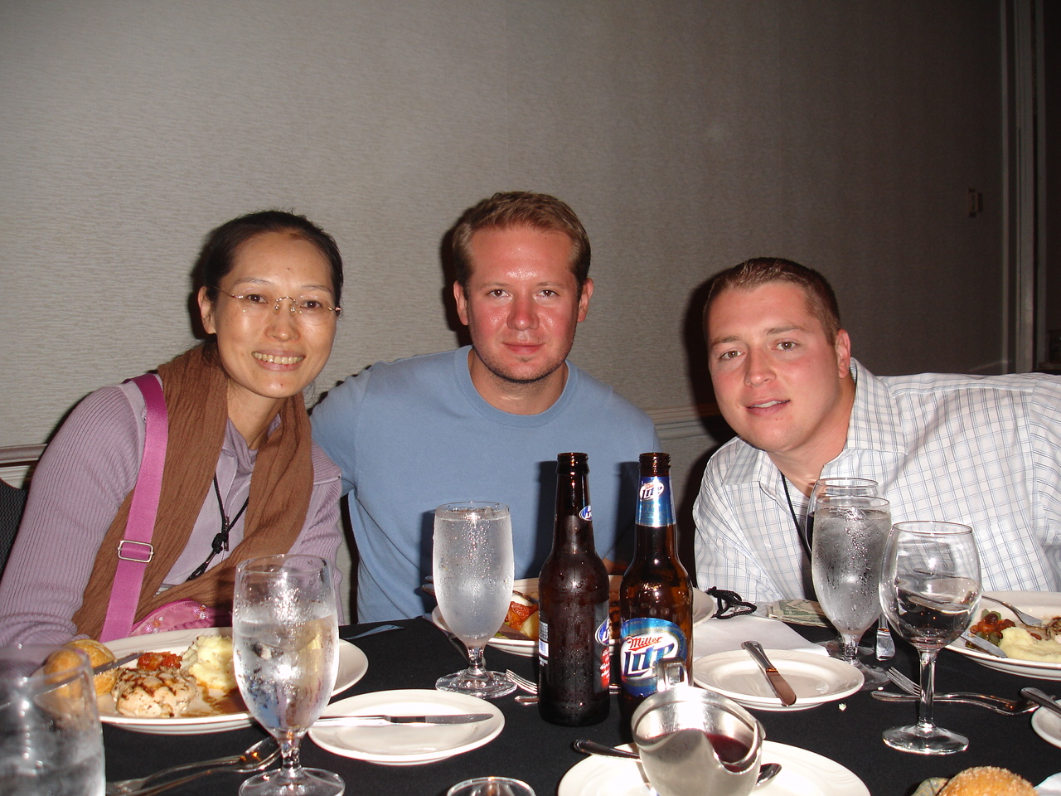

與本次同行參加2008應用運動心理學國際研討會的台灣學術同儕(北體、國體、新竹教育大學等學校之教授與研究生)
